Nama: M. Hasyim Abdillah P. NIM: 1101191095 Kelas: TT-43-11

Modul 3

Impedansi Antena

1. 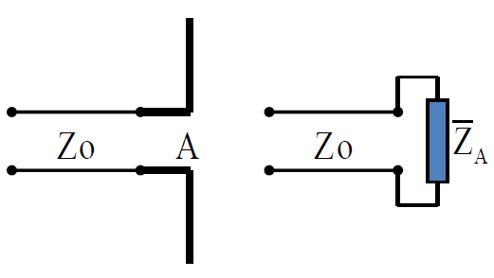**Pendahuluan**

Impedansi pada dasarnya adalah gabungan dari segala jenis hambatan pada sinyal langsung dari sebuah aliran listrik, seperti resistansi, reaktansi, capasitansi dan seluruh factor mekanikal yang menimbulkan hambatan dari transfer energy dalam sebuah system Impedansi adalah hambatan pada arus AC dan resistansi merupakan hambatan untuk arus DC. Lambang impedansi adalah Z sedangkan resistansi dilambangkan oleh R. Akan tetapi, satuan keduanya adalah OHM (Ω).

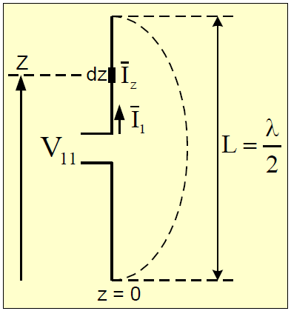

Impedansi antenna = Impedansi sendiri + Impedansi gandeng

* Impedansi sendiri: Jika antena terisolasi dari keadaan sekelilingnya
* Impedansi gadeng: Jika terdapat ‘benda-benda’ lain di sekitar antena dan mempengaruhi antenna

Arus Iz menghasilkan Ez dan Ez menginduksikan Ezi Kembali pada konduktor tersebut. Dari sinilah konsep impedansi sendiri bermula.

1. **Impedansi Antena Linear Tipis**

Hukum Resiprositas Carson:

$Z_{z1}=Z_{z1}⟹\frac{V_{11}}{I_{1}}=\frac{dV_{z}}{{dI}_{1}}=-\frac{E_{Z}dz}{{dI}_{1}}$ sehingga, $V_{11}dI_{1}=-I_{z}E_{z}dz$…… Pers. (1)

$V_{11}dI_{1}=I_{1}dV_{11}$…… Pers. (2)

$Z_{11}=-\frac{1}{I_{1}}\int_{0}^{L}{E_{11}.sinβz.dz}$

1. **Impedansi Gandeng Antar 2 Antena**

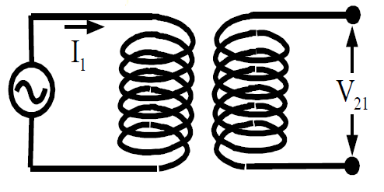Impedansi gandeng 2 antena identik paralel, Negatif perbandingan tegangan induktif pada antena ekunder yang dibuka $Z_{T}=∞$ terhadap arus primer yang menyebabkannya.

$$Z_{21}=-\frac{V_{21}}{I_{1}}=-\frac{V_{12}}{I_{2}}=Z_{12}$$

1. 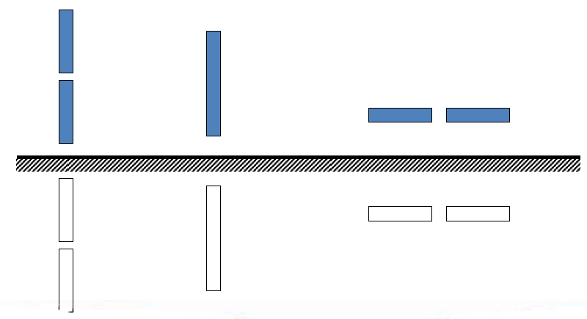**Pengaruh Tanah**

Umumnya tanah akan dianggap sebagai konduktor sempurna $(σ≈∞)$ dengan luas juga $∞$, sehingga antena di atas tanah dapat dianggap sebagai susunan 2 antena, yaitu yang sesungguhnya dengan bayangannya.

1. **Impedansi Susunan n-Elemen Identik**

$V_{1}=I_{1}Z_{11}+I_{2}Z_{12}+I_{3}Z_{13}+…+I_{n}Z_{1n}$

$V_{2}=I_{1}Z_{21}+I_{2}Z_{22}+I_{3}Z_{23}+…+I_{n}Z_{2n}$

Dst …

Dengan: $V_{n}=$ tegangan terminasi elemen ke-n

$I_{n}=$ arus terminasi elemen ke-n

$Z_{nn}=$ self-impedance elemen ke-n

$Z_{ij}=$ impedansi gandeng antara elemen ke-i dan ke-j

Dalam bentuk matriks: $\left[V_{n}\right]=\left[Z_{nn}\right][I_{n}]$

Impedansi terminasi/titik catu/driving point masing-masing elemen:

$Z_{1}=\frac{V_{1}}{I_{1}}=Z_{11}+\frac{I_{2}}{I_{1}}Z_{12}+\frac{I_{3}}{I_{1}}Z_{13}+…+\frac{I_{n}}{I_{1}}Z_{1n}$

$Z_{2}=\frac{V_{2}}{I_{2}}=Z_{22}+\frac{I_{1}}{I_{2}}Z_{21}+\frac{I_{3}}{I_{2}}Z_{23}+…+\frac{I_{n}}{I_{2}}Z_{2n}$

Dst …

Jika arus-arus pada semua elemen, self-impedances diketahui, maka impedansi pada terminasi akan dapat dihitung.

1. **Transformasi Impedansi**

Umumnya, impedansi antena berbeda dengan impedansi karakteristik saluran. Hal ini karena sulit mengkompromikan antara impedansi antena dengan diagram pancar yang dibutuhkan. Impedansi karakteristik saluran transmisi umumnya:

$300Ω$ atau $600Ω$ balans (two wire cable), $50Ω$ (RG8/U, RG58/U), $60Ω$ (RG11/U, RG59/U), $75Ω$ (GR-874).

Modul 4

Susunan Antena

1. **Pendahuluan**

* Konsep Dasar Susunan

1. Susunan 2 antena isotropik untuk berbagai kasus(amplitudo dan fasa sama, amplitudo sama fasa berbeda, amplitudo dan fasa berbeda), meliputi : (1) persamaan medan total susunan, (2) penentuan letak medan maksimum dan minimum, (3) diagram arah medan dan fasa.
2. Prinsip perkalian diagram dan sintesa pada susunan antena sejenis,meliputi : syarat-syarat, teknik perkalian, dan sintesa.

* Susunan Linear n-Sumber Titik Isotropis

1. Distribusi Arus Uniform, meliputi: penurunan persamaan medan total susunan, arah maksimum dan minimum, Array Factor, gain susunan, teknik desain antena.
2. Distribusi Arus Non-Uniform, terdiri dari: (1) Susunan Binomial (2) Susunan Optimum (Dolph Tchebyschef), (3) Susunan Edge.

* Macam-Macam Susunan

1. Susunan Distribusi Arus Kontinyu
2. Susunan Antena Parasit
3. Susunan Antena Log Perodik

* Pencatuan Susunan

1. **Konsep Dasar Susunan**

Susunan 2 sumber isotropis:

* 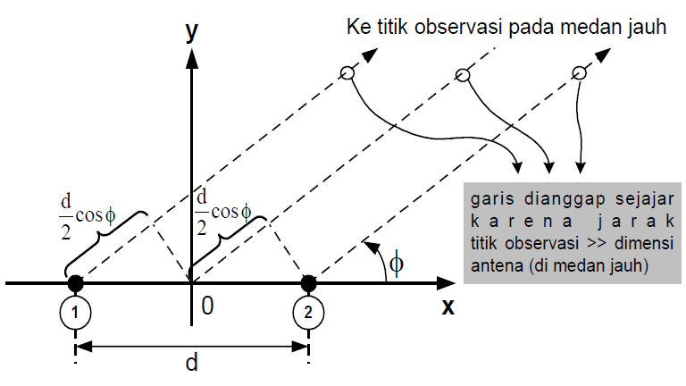2 sumber isotropis dipisahkan oleh jarak d
* Titik observasi adalah ke arah sudut $ϕ$ dari sumbu horisontal (sumbu-x)
* Garis orientasi dari sumber-sumber isotropis menuju titik observasi dianggap sejajar karena d (jarak antar sumber isotropis) << daripada jarak antena menuju titik observasi

Suatu antena A (1 buah), memiliki diagram arah yang dinyatakan sebagai berikut:

$E_{e}=f\left(θ,ϕ\right).e^{jf_{p}(θ,ϕ)}$

Susunan sejumlah-n antena isotropis memiliki diagram arah:

$E_{ti}=E_{0}F\left(θ,ϕ\right).e^{jF_{p}(θ,ϕ)}$

Maka, susunan sejumlah-n antena A, akan memiliki diagram arah sesuai Prinsip Perkalian Diagram:

$E_{te}=E_{0} f\left(θ,ϕ\right)F\left(θ,ϕ\right) ∠f_{p}\left(θ,ϕ\right)+F_{p}(θ,ϕ)$

1. **Susunan Linear n-Sumber Titik Isotropis**
2. Distribusi Arus Uniform

Referensi titik 1:

$E_{tn}=\frac{1-e^{jnφ}}{1-e^{jφ}}=\frac{e^{jn\frac{φ}{2}}}{e^{j\frac{φ}{2}}}\left(\frac{e^{jn\frac{φ}{2}}-e^{-jn\frac{φ}{2}}}{e^{j\frac{φ}{2}}-e^{-j\frac{φ}{2}}}\right)=\frac{sin\left(n\frac{φ}{2}\right)}{sin\left(\frac{φ}{2}\right)}∠ζ$, dimana $ζ=\frac{n-1}{2}φ$, dan $φ=\frac{2π}{λ}\cos\left(ϕ\right)+δ$

Array factor: normalisasi medan total susunan antena terhadap nilai maksimum dari medan total susunan tersebut.

$Array Factor=AF=E_{N}=\frac{E_{t}}{E_{tmaks}}$

Jika daya W masuk pada 1 antena, maka: $\left|E_{1}\right|=E_{0}$

Jika daya W masuk pada n antena, maka: $\left|E_{1}'\right|=\frac{E_{0}}{\sqrt{n}}$

Dan $E_{tmaks}=n\left|E_{1}'\right|=n\frac{E_{0}}{\sqrt{n}}=E_{0}\sqrt{n}$

Sehingga didapatkan,

Penguatan medan: $G_{F}=\frac{E_{0}\sqrt{n}}{E_{0}}=\sqrt{n}$

Penguatan daya: $G={G_{F}}^{2}=n$

1. Distribusi Arus Non-Uniform
2. Distribusi Binomial

Distribusi arus binomial disebut juga sebagai Distribusi John Stone. Susunan dengan distribusi ini berarti urutan amplituda arus harus sebanding dengan koefisien-koefisien pada deret suku banyak yang memenuhi:

$${\left(a+b\right)}^{n-1}=a^{n-1}+\left(n-1\right)a^{n-2}b+\frac{(n-1)(n-2)}{2!}a^{n-3}b^{2}+…$$

Sifat pengarahan yang didapatkan: (1) perbandingan mayor terhadap minor lobe $⟶∞$, (2) lebar berkas mainlobe cukup besar

1. Distribusi Optimum (Dolph-Tchebyscheff)

Distribusi Dolph-Tchebyscheff digunakan untuk mendapatkan kriteria optimum dari pola pancar antena susunan. Kriteria optimum terdiri dari 2 macam:

* Jika lebar berkas mainlobe ditentukan, maka perbandingan mayor terhadap minorlobe akan (menuju) maksimum
* Jika perbandingan antara mayor terhadap minor lobe ditentukan, maka lebar berkas main-lobe akan (menuju) minimum

Dalam distribusi Dolph-Tchebyscheff, diasumsikan syarat sebagai berikut:

• Antena ISOTROPIS dengan distribusi amplitudo arus SIMETRIS

• Beda fasa antar catuan elemen isotropis berdekatan = 0 (d = 0)

• Jarak spasi antar elemen isotropis SERAGAM (d seragam)